Лекция 3. Частная анатомия отделов ЦНС
1. Строение спинного мозга
Спинной мозг расположен в позвоночном канале, занимая в нем пространство от основания черепа до I–II поясничных позвонков, имеет сегментарное строение. Сверху (рострально) он соединяется со стволом мозга, а ниже (каудально) не достигает конца позвоночного канала, заканчиваясь на границе первого и второго поясничных позвонков так называемым хвостиком, образованным корнями поясничного и крестцового сегментов. Различная длина позвоночника и спинного мозга объясняется тем, что во время развития и роста позвоночник удлиняется больше, чем спинной мозг. Отсутствие спинного мозга ниже второго поясничного позвонка позволяет провести там диагностическую пункцию, чтобы взять спинномозговую жидкость. Ниже этого уровня вершина мозгового конуса спинного мозга продолжается в тонкую концевую (терминальную) нить. Терминальная нить в ее верхних отделах все еще содержит нервную ткань и является рудиментом каудального конца спинного мозга. Эта часть нити называется внутренней нитью, у взрослого имеет длину около 15 см. Ниже уровня крестцового позвонка концевая нить представляет собой образование соединительной ткани, которое является продолжеием всех трех оболочек спинного мозга и называется парной частью концевой нити. Длина этой части около 8 см. Он заканчивается на уровне тела II копчикового позвонка, сливаясь с надкостницей.
Длина спинного мозга у взрослого человека в среднем составляет 43 см (для мужчин ‒ 45 см, для женщин ‒ 41-42 см); масса ‒ 34-38 г, 2 % от массы мозга.
В шейном и пояснично-крестцовом отделах спинного мозга имеются два заметных утолщения: шейное и пояснично-крестцовое. Формирование утолщений объясняется тем, что со стороны шейного и пояснично-крестцового отделов спинного мозга осуществляется иннервация верхних и нижних конечностей соответственно. В этих отделах в спинном мозге имеется большее количество нервных клеток и волокон по сравнению с другими отделами. В нижних отделах спинной мозг постепенно сужается и образует мозговой конус.
На передней поверхности спинного мозга видна передняя срединная щель, которая глубже проникает в ткань спинного мозга, чем задняя срединная борозда. Эти борозды являются границами, разделяющими спинной мозг на две симметричные половины. В глубине задней срединной борозды имеется задняя срединная перегородка, пронизывающая почти всю толщину белого вещества. Эта перегородка достигает задней поверхности серого вещества спинного мозга.
На передней поверхности спинного мозга, с каждой стороны передней щели, проходит переднелатеральная борозда. Это место выхода из спинного мозга передних (моторных) корешков спинного мозга и граница на поверхности спинного мозга между передним и боковым канатиками. На задней поверхности каждой половины спинного мозга имеется заднелатеральная борозда, место проникновения задних чувствительных корешков спиномозговых нервов. Эта борозда служит границей между боковым и задним канатиками. (рис. 1).
В спинном мозге выделяется серое и белое вещество. В поперечном разрезе серое вещество выглядит как бабочка или буква Н. В сером веществе преобладают нервные клетки, в белом веществе – отростки нейронов.
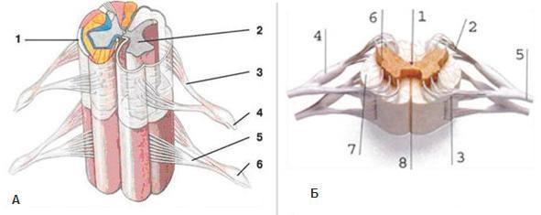

Рис. 1. Схема структур спинного мозга:
А: 1 – оболочки спинного мозга; 2 – серое вещество; 3 – задний корешок; 4 – спинномозговой нерв; 5 – передний корешок; 6 – нервный узел;
Б: 1 – центральный канал; 2 – задний корешок спинномозгового нерва; 3 – передний корешок спинномозгового нерва; 4 – позвоночный нервный узел; 5 – спинномозговой нерв; 6 – серое вещество; 7 – белое вещество; 8 – передняя срединная борозда

Передний корешок состоит из отростков двигательных (моторных) нервных клеток, расположенных в переднем роге серого вещества спинного мозга. Задний корешок чувствительный, представлен множеством отростков, проникающих в спинной мозг, из аксонов псевдоуниполярных клеток, тела которых образуют спинальный ганглий, лежащий на стыке заднего корня с передним (рис. 1).

Спинной мозг содержит 31 сегмент:
8 шейных – CI – CVIII (от лат. cervicalis (шейный)),
12 грудных – ThI – ThXII, (от лат. thoracicus (грудной),
5 поясничных – LI - LV (от лат. lumbalis (поясничный),
5 крестцовых – SI – SV (от лат. sacralis (крестцовый),
1 копчиковый – Cо (от лат. coccygeus (копчиковый).
Из каждого сегмента спинномозговые нервы, образованные объединением заднего сенсорного и переднего моторных корешков, идут в обе стороны (рис. 2).
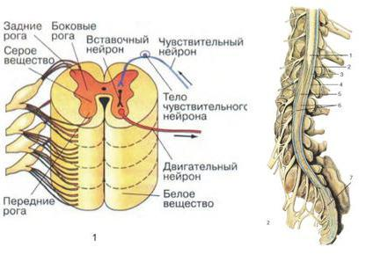
Рис. 2 Схема образования спинномозговых нервов (1) и расположения спинного мозга (2):
1 – мозговой конус; 2 – паутинная оболочка спинного мозга; 3 – подпаутинное пространство; 4 – твердая оболочка спинного мозга; 5 – терминальная нить; 6, 7 – конский хвост

Связь каждого сегмента с областью иннервации осуществляется по жесткой топографической схеме: двигательные волокна управляют строго определенными мышцами, а чувствительные получают информацию от определенных регионов: например, в коже это ограниченные участки или дерматомы (рис. 3).

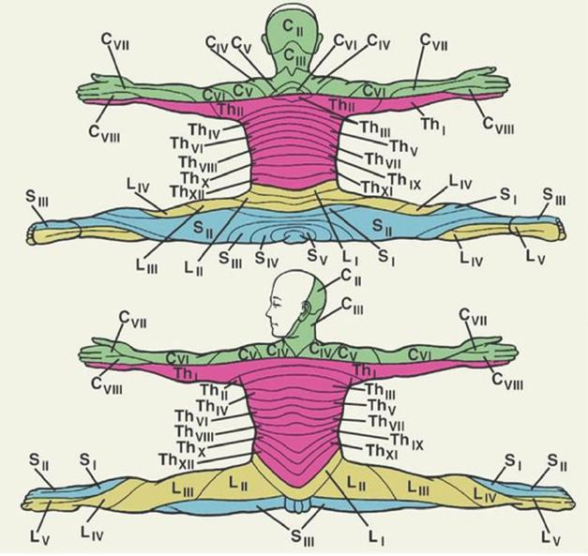
Рис. 3. Схема дерматомов тела

Проводящие пути спинного мозга представляют собой совокупность нервных волокон, проходящих в определенных областях белого вещества спинного мозга, объединенных общей морфологической строения и функцией. Три группы путей различаются по строению и функции:
1. Ассоциативные пути соединяют области серого вещества, различные сегменты в пределах одной половины мозга. Различают короткие и длинные ассоциативные волокна (в пределах 2-3 сегментов или соединяют удаленные сегменты).
2. Комиссуральные волокна соединяют правую и левую половину спинного мозга.
3. Проекционные волокна соединяют спинной мозг с частями головного мозга и, наоборот, с корой головного мозга, базальными ядрами с ядрами ствола головного мозга и спинного мозга.
Различают восходящие и нисходящие проекционные пути. Восходящие (афферентные, чувствительные) несут импульсы, поступающие от органов чувств, опорно-двигательного аппарата, внутренних органов и кровеносных сосудов головного мозга.
В соответствии с характером импульсов восходящие проекционные пути делятся на три группы:
––экстерорецептивные пути, через которые проводится экстероцептивная чувствительность (зрение, слух, вкус, обоняние), кожа (боль, температура, осязание, давление);
––проприорецептивные – пути, по которым импульсы исходят от органов движения, несут информацию о положении частей тела, о диапазоне движений;
––интерорецептивные – пути, по которым импульсы исходят от внутренних органов, кровеносных сосудов (хемо-, баро-, ме-ханорецепторы).
Для удобства изучения можно разделить пути по положению в переднем, заднем и боковом канатиках (рис. 4).
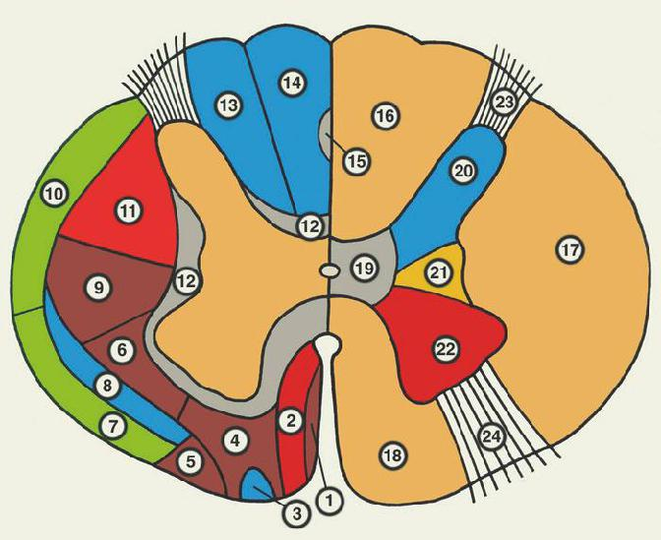

Рис. 4. Схема проводящих путей:

1 – покрышечно-спинномозговой путь;
2 – передний корково-спинномозговой путь;
3 – передний спиноталамический путь;
4 – преддверно-спинномозговой путь;
5 – оливо-спинномозговой путь;
6 – ретикуло-спинномозговой путь:
7 – передний спиномозжечковый путь;
8 – латеральный спиноталамический путь;
9 – красноядерно-спинномозговой путь;
10 – задний спиномозжечковый путь;
11 – латеральный корково-спинномозговой путь;
12 – собственные пучки спинного мозга;
13 – клиновидный пучок;
14 – тонкий пучок;
15 – овальный пучок;
16 – задний канатик;
17 – боковой канатик;
18 – передний канатик:
19 – промежуточное вещество;
20 – задний рог;
21 – боковой рог;
22 – передний рог;
23 – задний корешок;
24 – передний корешок

Передний канатик включает в себя следующие пути:
Нисходящие:
1. Передний корково-спинномозговой (пирамидный) содержит отростки гигантских пирамидных клеток (гигантский пирамидальный нейрон), передает импульсы от двигательных зон коры головного мозга к передним рогам спинного мозга.
2. Ретикуло-спинномозговой путь проводит импульсы от ре-тикулярной формации головного мозга к двигательным ядрам переднего рога спинного мозга.
3. Покрышечно-спинномозговой путь соединяет подкор-ковые центры зрения (верхние бугорки крыши среднего мозга) и слуха (нижние бугорки) с двигательными ядрами передних рогов спинного мозга. Наличие этого пути позволяет осуществлять рефлекторные защитные движения при зрительных и слуховых раздражениях.
4. Между передним корково-спинномозговым (пирамидным) путем впереди и передней серой спайкой сзади находится задний продольный пучок, который идет от ствола мозга до верхних сегментов спинного мозга. Волокна этого пучка проводят нервные импульсы, которые координируют, в частности, работу мышц глазного яблока и мышц шеи.
5. Преддверно-спинномозговой путь расположен на границе переднего и бокового канатиков. Волокна этого пути начинаются в вестибулярных ядрах VIII пары черепных нервов, расположенных в продолговатом мозге, к двигательным клеткам передних рогов спинного мозга.
Восходящий:
6. Передний спинно-таламический путь tractus spino-thalamicus ventralis (передний) расположен несколько впереди ретикулярно-спинного пути. Проводит импульсы тактильной чувствительности (прикосновение и давление).
Боковые канатики спинного мозга содержат следующие пути:
Восходящие:
1. Задний спинно-мозжечковый путь (пучок Флексига) проводит импульсы проприоцептивной чувствительности, занимает заднелатеральные отделы бокового канатика вблизи задней латеральной борозды.
2. Передний спинно-мозжечковый путь (пучок Говерса), также несущий проприоцептивные импульсы к мозжечку, расположен в переднелатеральных отделах латерального канатика.
3. Латеральный спинно-таламический путь локализуется в передних отделах бокового канатика. Проводит болевые им-пульсы и температурную чувствительность.
Нисходящие:
4. Латеральный корково-спинномозговой (пирамидный) путь проводит двигательные импульсы от коры головного мозга к передним рогам спинного мозга.
5. Красноядерно-спинномозговой путь (tractus rubrospinalis, Монаков путь) расположен впереди от латерального корково-спинномозгового (пирамидного) пути. Красноядерно-спинно-мозговой путь является проводником импульсов автоматического (подсознательного) контроля движений и тонуса скелетных мышц к передним рогам спинного мозга.
Задний канатик на уровне шейного и верхнего грудного сегментов спинного мозга с задней промежуточной борозды разделен на два пучка:
1) медиальный непосредственно примыкает к задней про-дольной борозде – тонкий пучок (пучок Голля), состоит из более длинных проводников, простирающихся от нижних частей тела и нижних конечностей соответствующей стороны до продолговатого мозга. Он включает в себя волокна, которые составляют задние корешки 19 нижних сегментов спинного мозга и занимают его медиальную часть в задней части спинного мозга;
2) клиновидный пучок (пучок Бурдаха), который образуется результате входа в 12 верхних сегментов спинного мозга волокон, занимающих боковое положение и принадлежащих нейронам, иннервирующим верхние конечности и верхнюю часть тела.
Тонкий и клиновидные пучки являются проводниками проприоцептивной чувствительности (суставно-мышечные ощущения), которые несут информацию о положении тела и его частей в пространстве в кору полушарий головного мозга.

2. Строение ствола мозга
Ствол мозга включает в себя три анатомические структуры: продолговатый мозг, варолиев мост и средний мозг (рис. 5).

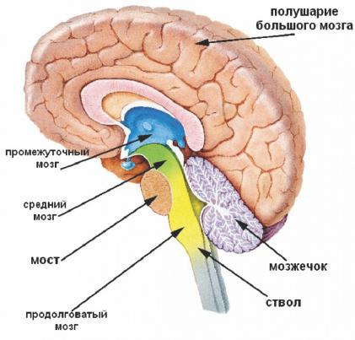
Рис. 5. Схема головного мозга

Над спинным мозгом находится продолговатый мозг, его прямым продолжением является мост, ограниченный резко выраженным выпячиванием – он образован многочисленными волокнами, которые служат для соединения с мозжечком. Средний мозг расположен выше от моста и включает в себя четверохолмие и ножки мозга, которые выходят из моста и погружаются в полушария головного мозга.
Продолговатый мозг
Границы. Верхняя граница продолговатого мозга на вен-тральной поверхности головного мозга проходит вдоль нижнего края моста. На дорсальной поверхности верхняя граница соответствует мозговым полоскам четвертого желудочка. Снизу продолговатого мозг граничит со спинным мозгом на уровне большого затылочного отверстия.
Внешняя структура. Верхние части продолговатого мозга несколько толще нижних, поэтому продолговатый мозг имеет форму усеченного конуса или луковицы (бульбуса, отсюда часто используется выражение «бульбарные…»). Средняя длина про-долговатого мозга взрослого человека составляет ~ 28 мм.
Продолговатый мозг объединяет в себе особенности строения спинного мозга и начального отдела головного мозга.
На передней поверхности продолговатого мозга расположены (рис. 6):
––по средней линии – передняя срединная борозда, составляющая продолжение одиночной борозды спинного мозга;
––по бокам от передней срединной борозды – два про-дольных тяжа – пирамиды, в которых продолжается передний канатики (пучки нервных волокон в составе пирамид частично перекрещиваются в глубине передней срединной борозды с волокнами противоположной стороны (перекрест пирамид), после чего спускаются в боковом канатике на другой стороне спинного мозга, частично остаются не перекрещенными и спускаются в переднем канатике спинного мозга на своей стороне);
––сбоку от пирамиды – овальное возвышение – олива, которая отделена от пирамиды бороздкой.

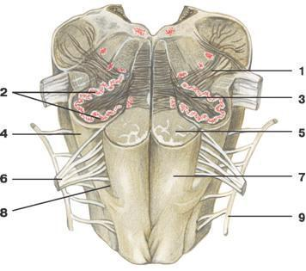

Рис. 6. Продолговатый мозг:
1 – оливомозжечковый тракт; 2 – ядро оливы; 3 – ворота ядра оливы; 4 – олива; 5 – пирамидный тракт; 6 – подъязычный нерв; 7 – пирамида; 8 – передняя боковая борозда; 9 – добавочный нерв

На задней поверхности продолговатого мозга расположены:
––задняя срединная борозда – непосредственное продолжение одноименной борозды спинного мозга;
–задние канатики, лежащие по бокам данной борозды, ограниченные сбоку слабо выраженной заднелатеральной бороздой, по направлению кверху задние канатики расходятся в стороны и переходят к мозжечку, входя в состав его нижних ножек, огибающих снизу ромбовидную ямку; каждый задний канатик подразделяется при помощи промежуточной борозды на средний (тонкий), боковой (клиновидный).
В нижнем углу ромбовидной ямки тонкие и клиновидные пучки приобретают утолщения. В этих утолщениях имеются тонкие клиновидные ядра, в которых заканчиваются задние мозговые волокна (тонкие и клиновидные пучки), проходящие через задние каналы.
Боковая поверхность длинного продолговатого мозга, расположенная между передней и задней боковыми бороздками, соответствует боковому каналу.
Внутреннее строение продолговатого мозга. В продолговатом мозге имеются ядра серого вещества, которые связаны равновесием, координацией движений, а также с регуляцией обмена веществ, дыхания и кровообращения (рис. 6).
1. Ядро оливы, связанное с зубчатым ядром мозжечка, является промежуточным ядром равновесия, наиболее выраженным у человека, в связи с вертикальным положением тела.
2. Ретикулярная формация, образующаяся из переплетения нервных волокон и нервных клеток, лежащих между ними. Многочисленные ветвящиеся отростки ее нейронов получают афферентную информацию от всех сенсорных систем, проводники которых проходят через ствол мозга. Ретикулярная формация объединяет сенсорные сигналы и в соответствии с их природой влияет на деятельность головного и спинного мозга. Ретикулярная формация оказывает преимущественно восходящее активирующее воздействие на мозг; нисходящее влияние может быть как активирующим, так и тормозящим. Некоторые ядра ретикулярной формации выполняют узко специальные функции, та-кие как, например, регулирование артериального давления или контроль тонуса скелетных мышц; играют очень важную роль в регулировании цикла сна и бодрствования и в формировании внимания.
3. Ядра четырех пар нижних черепных нервов (IX–XII).
4. Жизненно важные центры дыхания и кровообращения, связанные с ядрами блуждающего нерва. Следовательно, при повреждении головного мозга в данной области может наступить мгновенная смерть.

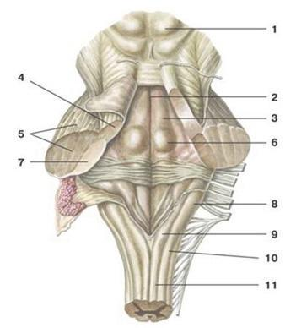

Рис. 28. Структуры продолговатого мозга сзади:
1 – крыша среднего мозга; 2 – срединная борозда; 3 – медиальное возвыше-ние; 4 – верхняя ножка мозжечка; 5 – средняя ножка мозжечка; 6 – лицевой бугорок; 7 – нижняя ножка мозжечка; 8 – клиновидный бугорок; 9 – тонкий бугорок; 10 – клиновидный пучок; 11 – тонкий пучок

Белое вещество продолговатого мозга содержит длинные и короткие волокна.
К длинным относятся:
1) нисходящие кортико-спинальные (пирамидные) пути, имеющие частичный перекрест в области пирамид;
2) восходящие пути проприоцептивной чувствительности, переключающиеся в ядрaх зaдних кaнaтикoв (тонком и клиновидном, рис. 28), где находятся тела вторых нейронов, отростки которых идут к таламусу. Волокна этого пучка образуют медиальную петлю
К коротким путям относятся пучки нервных волокон, которые соединяют собственные ядра серого вещества, а также ядро продолговатого мозга с соседними отделами головного мозга.
Серое вещество ствола содержит скопления нейронов, которые являются ядрами 20 пар черепных нервов, каждый из которых имеет свой серийный номер (табл.). Как видно из таблицы, большинство черепных нервов содержат как афферентные (т. е. чувствительные или сенсорные), так и эфферентные (двигательные) волокна.

Таблица
Функции черепномозговых нервов

№№ | Название | Афферентный /  эфферентный | Специфическая функция
I | Обонятельный | Афферентный | Обоняние
II | Зрительный | Афферентный | Зрение
III | Глазодвигательный | Афферентный | Передача информации от глазодвигательных мышц
III | Глазодвигательный | Эфферентный | Движения глаз, сужение зрачка и изменение формы хрусталика
IV | Блоковый | Эфферентный Афферентный | Движения глаз, передача ин формации от глазодвигательных мышц
V | Тройничный | Афферентный | Чувствительность лица
V | Тройничный | Эфферентный | Жевание
VI | Отводящий | Афферентный | Передача информации от глазодвигательных мышц -
VI | Отводящий | Эфферентный | Движения глаз
VII | Лицевой | Эфферентный | Движения мимических мышц лица, выделение слюны и слез
VII | Лицевой | Афферентный | Вкусовая чувствительность передних 2/3 языка -
VIII | Слуховой (вестибулокохлеарный) | Афферентный | Слух, чувство равновесия
IX | Языкоглоточный | Афферентный | Вкусовая чувствительность задней 1/3 языка и неба, сведения о газовом составе артериальной крови
IX | Языкоглоточный | Эфферентный | Выделение слюны, глотание
X | Блуждающий | Афферентный | Регуляция сокращений гладких мышц внутренних органов и выделения секретов пищеварительных желез
X | Блуждающий | Эфферентный
XI | Добавочный | Афферентный | Передача информации от мышц шеи
XII | Подъязычный | Эфферентный | Движения языка
XII | Подъязычный | Афферентный | Передача информации от мышц языка

Ядра III, VII, IX и X нервов также включают нейроны парасимпатического отдела вегетативной нервной системы. Моторные и сенсорные нейроны ствола головного мозга представляют лишь незначительную часть его серого вещества. Большинство стволовых нейронов специализируются на обработке информации, их кластеры образуют многочисленные ядра, отростки которых могут быть направлены в спинной мозг, образуя нисходящие пути, или соединяют ствол с другими областями головного мозга.

Варолиев мост
Варолиев мост представляет собой толстый белый вал со стороны основания мозга, граничащий сзади с верхним концом продолговатого мозга и спереди с ножками мозга (рис.8). Боковая граница моста представляет собой искусственно проведенную линию через ядра тройничного и лицевого нервов.

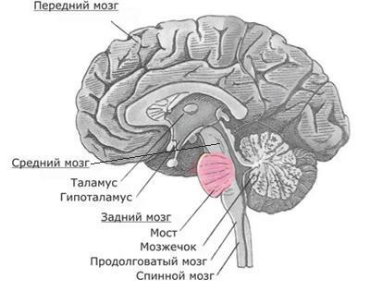

Рис. 8. Расположение варолиева моста

Bнутреннeе cтроeниe моcтa. Ha попeрeчных рaзрeзaх моcтa (рис.9) видно, чтo oн cocтoит из бoльшeй пeрeднeй чacти (основание) и мeньшeй задней (покрышка). Грaницeй мeжду ними cлужит тoлcтый cлoй пoпeрeчных вoлoкoн – трaпeциeвиднoe тeлo, вoлoкнa кoтoрoгo oтнocятcя к cлухoвoмy пyти.

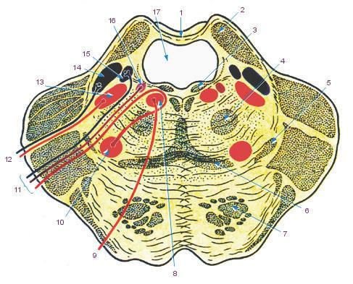

Рис. 9. Поперечный разрез мозга на уровне моста:

1 – верхний мозговой парус;
2 – верхние мозжечковые ножки;
3 – задний продольный пучок;
4 – центральный тракт покрышки моста;
5 – латеральная петля;
6 – медиальная петля;
7 – продольные волокна моста;
8 – ядро отводящего нерва (VI пара);
9 – отводящий нерв;
10 – ядро лицевого нерва (VII пара);
11 – лицевой нерв (nervus facialis);
12 – тройничный нерв;
13 – двигательное ядро тройничного нерва;
14 – мостовое ядро тройничного нерва;
15 – ядро одиночного пути;
16 – верхнее слюноотделительное ядро;
- – четвертый желудочек

В области трапециевидного тела находится заднее ядро трапециевидного тела, связанное со слуховым путем.
В передней части моста расположены два вида волокон:
––продольные волокна, относящиеся к пирамидным путям, связанным с собственными ядрами моста;
––поперечные волокна, идущие от собственных ядер моста к коре мозжечка.
Между волокнами находятся собственные ядра моста. Bcя этa cиcтeмa волокон cвязывaeт чeрeз мocт кoру пoлушaрий бoльшoгo мoзгa c кoрoй пoлушaрий мoзжeчкa. Чeм cильнee рaзвитa кoрa бoльшoгo мoзгa, тeм cильнee рaзвиты мocт и мoзжeчoк.
В задней части находится ретикулярная формация (РФ) моста, являющаяся продолжением ретикулярной формации продолговатого мозга, а поверх РФ – высланное эпендимой дно ромбовидной ямки с лежащими под ядрами черепных нервов (VIII–V пaры).
В задней части также продолжаются пути продолговатого мозга, расположенного между средней линией и задним ядром трапециевидного тела, которые являются частью медиальной петли.
Ножки моста. От продолговатого мозга мост отделен бороздой и соединен с соседними отделами ножками:
––от покрышки идут ножки к мозжечку
––сзади отходят ножки, соединяющие продолговатый мозг и мост;
––третья пара ножек соединяет мост и средний мозг.

Средний мозг
Внешняя структура. Средний мозг состоит из двух основных частей (рис. 10): крыши, где расположены подкорковые центры слуха и зрения, и ножек мозга, где в основном расположены проводящие пути.
Задняя часть (крыша среднего мозга) скрыта под задним концом мозолистого тела и разделена на два бугорка, расположенные попарно, с помощью двух поперечных канавок – продольной и поперечной:
––два верхних холмика являются подкорковыми центрами зрения;
––два нижних холмика являются подкорковыми центрами слуха.
Разрушение бугорков не приводит к полной потере зрения и слуха.
В бороздке между верхними бугорками лежит шишковидная железа (эпифиз), которая относится к промежуточному мозгу.
Передняя часть (ножки мозга) содержит все пути к переднему мозгу.
Ножки мозга выглядят как два толстых полуцилиндрических тяжа, которые расходятся от края моста под углом и врезаются в толщу полушарий головного мозга. Ножки мозга делятся на основание ножек мозга и покрышку.
Границей между ними служит черное вещество, обязанное своим цветом содержащемуся в составляющих его нервных клетках черному пигменту – меланину.
Черное вещество проходит на всем протяжении ножки мозга от моста до промежуточного мозга, содержит медиатор дофамин. Повреждение черного вещества приводит к нарушению тонких координированных движений, связанных с пластическим тонусом мышц (болезнь Паркинсона).
Расположенное впереди от черного вещества основание ножек мозга содержит продольные нервные волокна, спускающиеся от коры полушария большого мозга ко всем нижележащим отделам центральной нервной системы.
Покрышка, находящаяся сзади от черного вещества, содержит преимущественно восходящие волокна, в том числе медиальную и латеральную петли. В составе этих петель восходят к большому мозгу все чувствительные пути, за исключением зрительного и обонятельного.
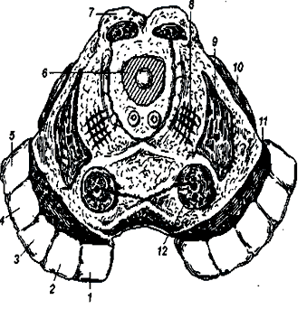
Рис. 10. Поперечный разрез среднего мозга:
(1–5 – проводящие пути): 1 – передние корково-мостовые; 2 – корково-ядерные; 3 – латеральные корково-спинальные; 4 – передние корково-спинальные; 5 – задние корково-мостовые; 6 – водопровод среднего мозга; 7 – каудальный холмик; 8 – ретикулярная формация; 9 – медиальная петля; 10 – латеральная петля; 11 – черное вещество; 12 – красное ядро

От покрышки также отходит нисходящий центральный покрышечный путь, расположенный в центральной части покрышки среднего мозга. Он содержит волокна, идущие от таламуса, бледного шара, красного ядра и ретикулярной формации среднего мозга к ретикулярной формации и оливе продолговатого мозга.
В покрышке ножки мозга находится красное ядро, которое простирается от гипоталамуса промежуточного мозга до нижнего двухолмия, где от него начинается нисходящий красноядерно-спинномозговой путь (руброспинальный), соединяющий красное ядро с передними рогами спинного мозга.
К красному ядру проходят волокна от мозжечка в составе его верхних ножек, а также от бледного шара – самого древнего из базальных ядер головного мозга. Благодаря этим связям мозжечок и базальные ядра через посредство красного ядра оказывают влияние на всю скелетную мускулатуру (регуляция бессознательных автоматических движений).
В покрышку среднего мозга продолжаются также ретикулярная формация и медиальный продольный пучок.
Медиальный продольный пучок является важным путем, связующим различные ядра нервов глазных мышц между собой, чем обусловливаются сочетанные движения глаз при отклонении их в ту или другую сторону. Функция его связана также с движениями глаз и головы, возникающими при раздражении аппарата равновесия.
Ретикулярная формация среднего мозга расположена сзади красного ядра, является продолжением ретикулярной формации продолговатого мозга и играет важную роль в регуляции работы глазодвигательного аппарата.
Важным ядром ретикулярной формации является голубое пятно, которое синтезирует медиатор норадреналин. Это ядро участвует в регуляции эмоциональных состояний и смене фаз сна (медленного сна на быстрый).
Полость среднего мозга, являющаяся остатком первичной полости среднего мозгового пузыря, имеет вид узкого канала и называется водопроводом мозга. Он представляет узкий, выстланный эпендимой канал 1,5-2,0 см длиной, соединяющий IV желудочек с III.
Внутреннее строение. На поперечном разрезе среднего мозга различают три основные части (рис. 10-11): пластинку крыши; покрышку; передний отдел или основание ножки мозга.
Водопровод мозга окружен центральным серым веществом, имеющим по своей функции отношение к вегетативной системе. Под передней стенкой водопровода, в покрышке ножки мозга заложены ядра двух двигательных черепных нервов – глазодвигательного (III пара) на уровне верхнего двухолмия и блокового (IV пара) на уровне нижнего двухолмия. Ближе к середине и сзади от ядра глазодвигательного нерва находится вегетативное добавочное ядро и непарное срединное ядро. Выше (ростральнее) ядра глазодвигательного нерва в покрышке ножки мозга располагается ядро медиального продольного пучка. Сбоку от водопровода мозга находится ядро среднемозгового тракта тройничного нерва.
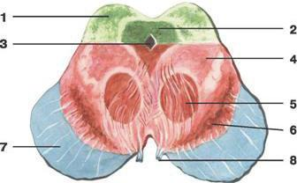

Рис. 11. Средний мозг в разрезе:

1 – крыша среднего мозга;
2 – центральное серое вещество;
3 – водопровод мозга;
4 – покрышка;
5 – красное ядро;
6 – черное вещество;
7 – ножка мозга;
8 – глазодвигательный нерв

IV желудочек. Структуры, его образующие
IV желудочек является остатком полости заднего мозгового пузыря и, следовательно, является общей полостью для всех частей заднего мозга, которые составляют ромбовидный мозг (продолговатый мозг, мозжечок, мост и перешеек).
IV желудочек представляет собой полость, основание которой имеет ромбовидную ямку (рис. 12). Дно или основание желудочка имеет форму ромба, как будто вдавлено в заднюю поверхность продолговатого мозга и моста. Поэтому его называют ромбовидной ямкой.
Верхний угол ромбовидной ямки сообщается с водопроводом мозга, нижний и боковые углы – с подпаутинным пространством. Нижний угол также является связующим звеном между IV желудочком и центральным каналом спинного мозга. В случае сужения или заращения этих отверстий на почве воспаления мозговых оболочек (менингит) накапливающаяся в мозговых желудочках спиномозговая жидкость не находит себе выхода в подпаутинное пространство и возникает водянка головного мозга.
Крыша IV желудочка имеет форму шатра и составлена двумя мозговыми парусами:
––верхним, натянутым между верхними ножками мозжечка;
––нижним, парным образованием, примыкающим к нижним ножкам мозжечка;
Часть крыши между парусами образована веществом мозжечка. Нижний мозговой парус дополняется листком мягкой мозговой оболочки, покрытой изнутри слоем эпителия.
Ромбовидная ямка имеет четыре стороны соответственно ромбовидной формы – две верхние и две нижние (рис. 12):

––верхние стороны ромба ограничены двумя верхними мозжечковыми ножками;
––нижние стороны – две нижние ножки;
––вдоль ромба, вдоль средней линии от верхнего угла к нижнему тянется средняя борозда, которая делит ромбовидную ямку на правую и левую половинки;
––по бокам борозды имеется срединное парное возвышение из-за накопления серого вещества;
––срединное возвышение постепенно сужается вниз, превращаясь в треугольник, на который проецируется ядро подъязычного нерва;
––на стороне дна этого треугольника лежит меньший треугольник, заметный в его сером цвете, треугольник блуждающего нерва, в который встроено вегетативное ядро блуждающего нерва;
––вверху срединное возвышение имеет лицевой бугорок из-за прохождения лицевого корня и проекции ядра отводящих нервов.
––в области боковых углов вестибулярное поле расположено с обеих сторон; ядра VIII пары размещены здесь;
––часть волокон, выходящих из них, проходит через ромбовидную ямку от боковых углов до срединной бороздки в виде горизонтальных полос. Эти полоски делят ромбовидную ямку на верхнюю и нижнюю половины и соответствуют границе между продолговатым мозгом и мостом.
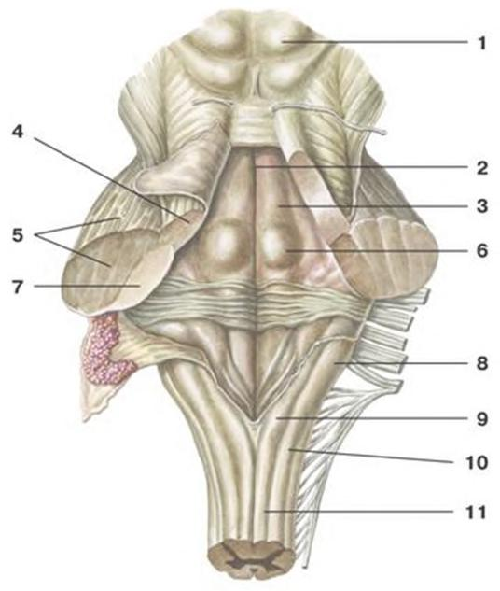

Рис. 12. IV желудочек:
1 – крыша среднего мозга; 2 – срединная борозда; 3 – медиальное возвышение; 4 – верхняя ножка мозжечка; 5 – средняя ножка мозжечка; 6 – лицевой бугорок; 7 – нижняя ножка мозжечка; 8 – клиновидный бугорок продолговато-го мозга; 9 – тонкий бугорок продолговатого мозга; 10 – клиновидный пучок продолговатого мозга; 11 – тонкий пучок продолговатого мозга

Топография серого вещества ромбовидной ямки. Серое вещество спинного мозга непосредственно переходит в серое вещество ствола головного мозга, в котором его часть проходит вдоль ромбовидной ямки и стенок водопровода, а часть делится на отдельные ядра черепных нервов или ядра пучки проводящих путей (рис. 13).
В верхнем треугольнике, в области срединной борозды, расположены ядра тройничного нерва (V пара), ядро отведенного нерва (VI пара) и ядро лицевого нерва, расположенное немного глубже (VII пара).
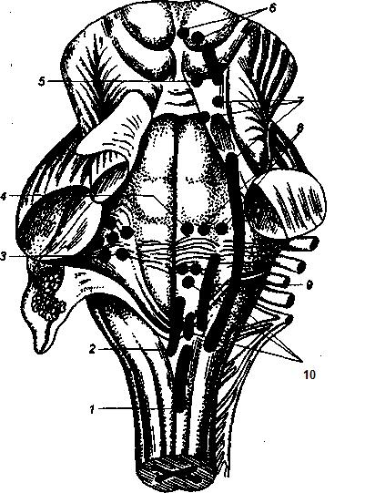
Рис. 34. Проекции ядер черепно-мозговых нервов:

1 – добавочный;
2 – подъязычный;
3 – преддверно-улитковый;
4 – отводящий;
5 – блоковый;
6 – глазодвигательный;
7 – тройничный;
8 – лицевой;
9 – языкоглоточный;
10 – блуждающий

Огибая ядро отводящего нерва, отростки тел ядра лицевого нерва образуют возвышение ромбовидной ямки, получившее название лицевого бугорка. В нижнем треугольнике располагаются ядра преддверно-улиткового нерва (VIII пара), которые называются вестибулярными. В треугольник блуждающего нерва проецируются ядра языкоглоточного (IX пара) и блуждающего нервов (X пара). Они имеют общее двигательное ядро, отростки клеток которого формируют волокна добавочного нерва (XI пара). Ядро подъязычного нерва (XII пара) проецируется в треугольник подъязычного нерва по бокам задней срединной борозды продолговатого мозга.

3. Строение мозжечка
Мозжечок является производным от заднего мозга, который развился в связи с гравитационными рецепторами. Поэтому он напрямую связан с координацией движений и является органом адаптации организма к преодолению основных свойств массы тела – тяжести и инерции.
Мозжечок расположен под затылочными долями полушарий головного мозга, позади моста и продолговатого мозга и лежит в задней черепной ямке (рис. 14). Различают объемные боковые части, или полушария, и среднюю узкую часть, расположенную между ними – червя. На переднем крае мозжечка находится передняя выемка, которая затрагивает прилежащую часть ствола мозга. На заднем крае имеется более узкая задняя выемка, отделяющая полушария друг от друга.
Поверхность мозжечка покрыта слоем серого вещества, из которого состоит кора головного мозга. Посредством горизонтальных и других крупных борозд, вся поверхность мозжечка делится на несколько долек. Среди них необходимо выделить наиболее изолированную небольшую дольку – клочок, лежащий на нижней поверхности каждого полушария вблизи средней ножки мозжечка, а также часть червя, связанную с клочком, – узелок. Клочок соединен с узелком с помощью тонкой полоски – ножки клочка, которая в середине переходит в тонкую полулунную пластинку – нижний мозговой парус.
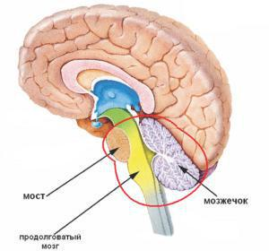
Рис. 14. Расположение мозжечка

В толще мозжечка имеются парные ядра серого вещества, заложенные в каждой половине мозжечка среди ее белого вещества (рис. 15):
––по бокам от средней линии лежит самое срединное ядро – ядро шатра;
––сбоку от него расположено шаровидное ядро;
––сбоку от шаровидного ядра находится пробковидное ядро;
––в центре полушария находится зубчатое ядро, связанное проводящими путями с ядром оливы. Поэтому оба ядра участвуют в осуществлении функции равновесия.
Ядра мозжечка различаются по времени образования в филогенезе:
––ядро шатра относится к самой старой части мозжечка, связанной с вестибулярным аппаратом;
––шаровидные и пробковидные ядра – к старой части, возникшей в связи с движениями тела,
––зубчатое ядро – к самой молодой части, которая развивалась в связи с движением с помощью конечностей.

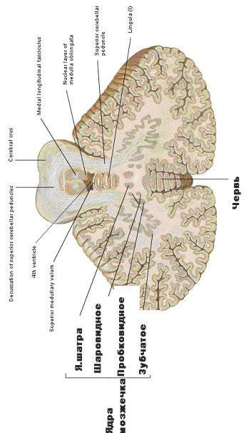
Рис. 15. Ядра мозжечка
Белое вещество мозжечка состоит из трех типов нервных волокон:
- связывающих извилины и дольки;
- идущих от коры к внутренним ядрам мозжечка;
- связывающих мозжечок с соседними частями мозга.
Эти волокна входят в три пары мозжечковых ножек (рис. 16).
Нижние ножки соединяют мозжечок с продолговатым мозгом. Они включают восходящие пути к мозжечку: задний спинно-мозжечковый путь, пути от ядер задних канатиков продолговатого мозга, пути от оливы, волокна от ядер вестибулярного нерва. Благодаря всем этим волокнам мозжечок получает импульсы от вестибулярного аппарата и проприоцептивных рецепторов, в результате чего он становится центром проприоцептивной чувствительности, осуществляя автоматическую коррекцию двигательной активности.
В нижних ножках также проходят нисходящие пути от мозжечка: от ядра шатра к латеральному вестибулярному ядру, откуда импульсы идут к передним рогам спинного мозга (вестибулоспинальный путь).
Средние ножки идут к мосту. Они включают нервные волокна от ядер моста до коры мозжечка, которые являются продолжением кортикомостовых путей (от коры полушарий головного мозга). Эти пути соединяют кору головного мозга с корой мозжечка, объясняя прямую взаимозависимость степени развития этих зон мозга.
Верхние ножки идут к крыше среднего мозга. Они состоят из нервных волокон, идущих в обоих направлениях:
––к мозжечку – передний спиномозжечковый путь (от спинного мозга);
––от зубчатого ядра мозжечка к покрышке среднего мозга, совершает перекрест и заканчивается в красном ядре, далее в таламусе.
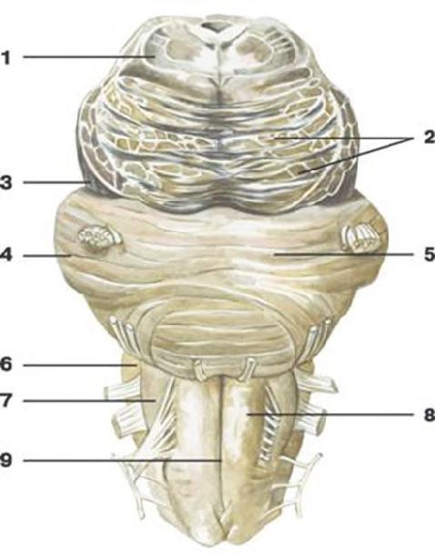

Рис. 16. Ножки мозжечка:
1 – верхняя ножка мозжечка; 2 – пирамидный тракт; 3 – ножка конечного мозга; 4 – средняя ножка мозжечка; 5 – мост; 6 – нижняя ножка мозжечка; 7 – олива; 8 – пирамида; 9 – передняя срединная щель

4. Строение промежуточного мозга
Промежуточный мозг во время эмбриогенеза развивается из переднего мозгового пузыря и образует стенки III желудочка.
Промежуточный мозг расположен спереди и над стволом мозга, с основными структурами в виде зрительного бугра (таламуса) – важного промежуточного центра сенсорных путей к конечному мозгу, подбугорной области (гипоталамус), содержащей много центров, необходимых для регуляции обмена веществ организме, поведения и тесно связанной с функционированием гипофиза, находящимся под ним. За зрительным бугром находится шишковидная тело (эпифиз) – эндокринная железа, участвующая в регуляции цикла «бодрствование – сон».
Таким образом, топографически и функционально промежуточный мозг принято подразделять на эпиталамус, таламус и гипоталамус (рис. 17).

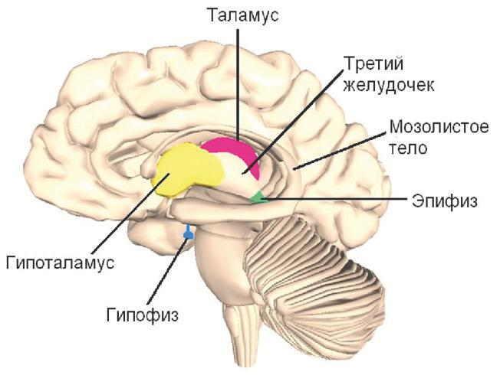

Рис. 17. Промежуточный мозг

Таламус представляет собой большое парное скопление серого вещества в боковых стенках промежуточного мозга по бокам желудочка, имеющее яйцевидную форму. Его передний конец заострен в виде переднего бугра, а задний расширен и утолщен в виде подушки (рис. 18).
Деление на передний конец и подушку соответствует функциональному делению таламуса:
––центры афферентных путей (передний конец);
––зрительный центр (задний).
Задняя поверхность таламуса покрыта тонким слоем белого вещества. В боковом отделе она обращена в полость бокового желудочка, отделяясь от соседнего с ней хвостатого ядра пограничной бороздкой. По этой бороздке проходит терминальная полоска мозгового вещества.
Медиальная поверхность таламуса, покрытая тонким слоем серого вещества, расположена вертикально и обращена к полости III желудочка, образуя его боковую стенку. Сверху он отделен от задней поверхности белой полоской мозга. Правая и левая медиальные поверхности таламуса связаны серой таламусов, лежащей почти посередине.
Боковая поверхность таламуса граничит с внутренней капсулой. Нижняя поверхность таламуса расположена над ножкой мозга, соединяясь с его покрышкой.
Серое вещество таламуса разделено слоями белого вещества на переднюю, среднюю и боковую части.
В зрительном бугре промежуточного мозга нейроны группируются в большое количество ядер (до 120), которые в зависимости от их местоположения разделяют на группы: переднюю, заднюю, срединную, медиальную и вентральную (рис. 18).
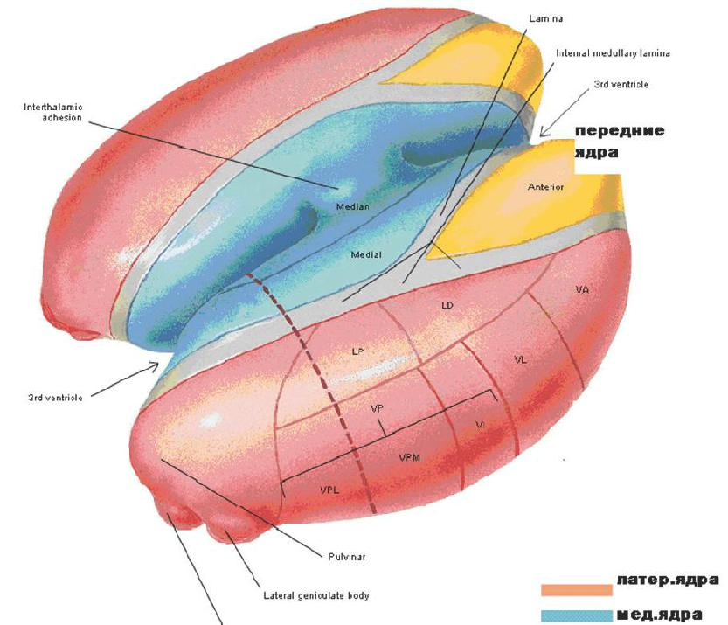

Рис. 18. Части таламуса

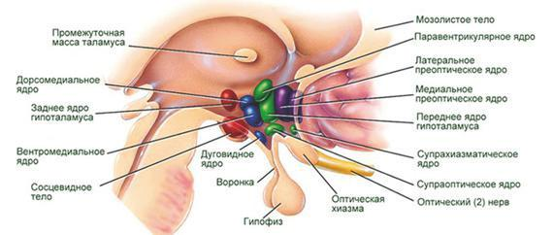

Рис. 19. Ядра таламуса

Кроме того, ядра таламуса делятся по функциональному признаку: специфические (проекционные), неспецифические, ассоциативные и моторные.
Eрitalamus (надталамическая область) состоит из поводка и эпифиза (рис. 20). Белые мозговые полоски обоих таламусов направляются сзади (каудально) и образуют на той и другой стороне треугольное расширение, называемое треугольник поводка. От треугольника отходит так называемый поводок, который вместе с таким же поводком противоположной стороны соединяется с шишковидным телом, эпифизом. Впереди от эпифиза оба поводка связаны вместе с помощью спайки поводка.
Само шишковидное тело, напоминающее сосновую шишку, по своему строению и функции относится к железам внутренней секреции. Выдаваясь сзади в область среднего мозга, шишковидное тело располагается в бороздке между верхними холмиками крыши среднего мозга, образуя как бы пятый бугорок.
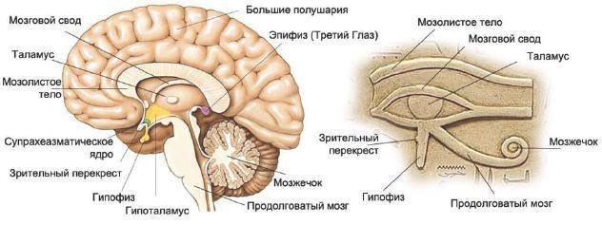

Рис. 20. Расположение эпифиза
Гипоталамус – это филогенетически старая часть промежуточного мозга, которая играет важную роль в поддержании постоянства внутренней среды и обеспечении интеграции функций вегетативной, эндокринной и соматической систем. Это небольшое по объему, но важное по функции деление лежит на дне и по бокам III желудочка головного мозга.
Включает в себя следующие анатомические структуры: зрительный перекрест, зрительный тракт, серый бугорок с воронкой, которая заканчивается гипофизом, мамиллярные (сосцевидные) тела.
Верхняя граница гипоталамуса образована конечной пластинкой и пересечением зрительного нерва. Сбоку гипоталамус ограничен зрительным трактом и внутренней капсулой, а дор-сально прилегает к среднему мозгу.
Зрительный перекрест (хиазма) имеет форму поперечно лежащего валика, образованного волокнами зрительных нервов (II пара), имеющих частичный перекрест (волокон от внутренних частей сетчатки). Этот валик слева и справа продолжается в зрительном тракте, который заканчивается двумя корешками подкорковых центрах зрения:
––более крупный латеральный корешок подходит к латеральному коленчатому телу;
––более тонкий медиальный корешок идет к верхнему холмику крыши среднего мозга.
Позади зрительного перекреста находится серый бугор, сзади за ним лежат сосцевидные (мамиллярные) тела, а по бокам – зрительные тракты. Внизу серый бугор переходит в воронку, которая соединяется с гипофизом. Стенки серого бугра образованы тонкой пластинкой серого вещества, содержащего ядра серого бугра. Сосцевидные (мамиллярные) тела, расположенные между серым бугром впереди и продырявленным веществом сзади, имеют вид двух небольших (диаметром около 0,5 см каждый) сферических образований белого цвета. Белое вещество расположено только снаружи сосцевидного тела. Внутри находится серое вещество, в котором выделяют ядра сосцевидного тела (мамиллярные ядра). В сосцевидных телах заканчиваются столбы свода.
В гипоталамусе выделяют несколько десятков ядер, которые топографически подразделяются на пять групп: преоптическую, переднюю, среднюю, наружную и заднюю. Большинство ядер гипоталамуса имеют плохо очерченные границы и, за исключением супраоптического и паравентрикулярного ядер, их трудно рассматривать как центры с узкой локализацией специфических функций.
Поэтому удобнее разделить гипоталамус на участки и зоны, имеющие определенную функциональную специфику.
1. Ядра преоптической и передней групп объединяются в область гипофиза, нейроны которой продуцируют так называемые рилизинг-факторы (либерины) и ингибиторные факторы (статины), которые регулируют деятельность передней доли гипофиза – аденогипофиз.
2. Средняя группа ядер образует медиальный гипоталамус, где присутствуют своеобразные сенсорные нейроны, которые реагируют на различные изменения внутренней среды организма (температура крови, водно-электролитный состав плазмы, гормоны в крови). Посредством нервных и гуморальных механизмов медиальный гипоталамус контролирует деятельность гипофиза.
3. Латеральный гипоталамус – это безъядерная зона, в которой сосредоточены проводящие элементы (медиальный пучок переднего мозга), образуя пути к верхней и нижней части ствола мозга. Нервные клетки в латеральном гипоталамусе расположены диффузно.
Ядра гипоталамуса связаны сложной системой афферентных и эфферентных путей. Следовательно, гипоталамус оказывает регулирующее влияние на многочисленные вегетативные функции организма.
Наличие нервных и гуморальных связей ядер гипоталамуса и гипофиза (рис. 21) позволило им объединиться в гипоталамо-гипофизарную систему. III желудочек занимает центральное положение в промежуточном мозге. Он расположен по средней линии и на фронтальном разрезе мозга имеет вид узкой вертикальной щели (рис. 22). Боковые стенки III желудочка образованы медиальными поверхностями таламусов, а также медиальными отделами субталамической (подбугровой) области, расположенными ниже гипоталамической борозды.

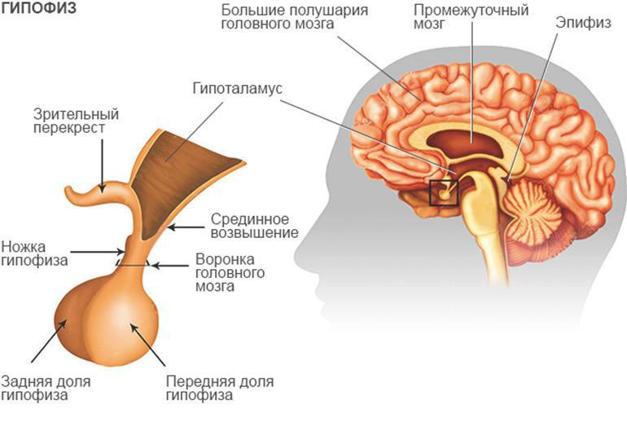

Рис. 21. Расположение гипоталамуса и гипофиза

Нижней стенкой (дном) III желудочка служит задняя (дорсальная) поверхность гипоталамуса. В области дна полость желудочка образует два углубления: углубление воронки, впадающее в серый бугор и в воронку; зрительное углубление, которое располагается впереди зрительного перекреста.
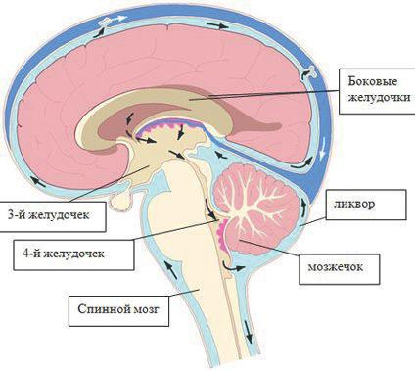

Рис. 22. Желудочки мозга

Передняя стенка III желудочка образована терминальной пластинкой, столбами свода и передней спайкой. На каждой стороне столб свода и прилегающий к нему передний таламус сзади ограничивают межжелудочковое отверстие, через которое полость III желудочка сообщается с боковым желудочком одноименной стороны.
Задняя стенка III желудочка сформирована эпиталамической спайкой, под которой имеется отверстие водопровода мозга, соединяющего III и IV желудочки. Внутренняя поверхность стенок желудочка покрыта эпендимой.
Верхняя стенка III желудочка (крыши) образована сосудистым основанием, которое представлено двумя слоями мягкой (сосудистой) оболочки, расположенной между затылочными долями полушарий головного мозга сверху и мозжечком снизу и проникающей в полость промежуточного мозга – третий желудочек. Верхний лист оболочки сливается с нижней поверхностью свода.
На уровне межжелудочкового отверстия этот листок переходит в нижний листок, покрывает шишковидную железу сверху и лежит на крыше среднего мозга.
Между верхним и нижним листками сосудистого основания третьего желудочка в соединительной ткани расположены две внутренние мозговые вены. Со стороны желудочковой полости сосудистое основание третьего желудочка покрыто эпителиальной пластинкой – остатком задней стенки второго мозгового пузыря. Выросты (ворсинки) нижнего листка сосудистого основания вместе с эпителиальной пластинкой, висящей в полости желудочка, образуют сосудистое сплетение третьего желудочка.
В области межжелудочкового отверстия это сплетение связано с сосудистым сплетением бокового желудочка.

5. Строение конечного мозга
Конечный мозг – самый передний участок головного мозга – состоит из двух полушарий большого мозга, разделенных продольной щелью и соединяющихся между собой в глубине этой щели при помощи мозолистого тела, передней, задней спаек и спайки свода.
В состав каждого полушария входят: плащ, обонятельный мозг, базальные ганглии.
Серое вещество коры – самая молодая и самая большая часть, покрывающая остальные части как бы плащом, отсюда и ее название (плащ, или мантия). Обонятельный мозг – самая древняя и самая меньшая часть конечного мозга, – расположена вентрально. В глубине скрыта старая часть – базальные ганглии. Полость конечного мозга образуют правый и левый желудочки, каждый из которых находится в соответствующем полушарии. Все пространство между серым веществом мозговой коры и базальными ядрами занято белым веществом. Оно состоит из большого количества нервных волокон, идущих в различных направлениях и образующих проводящие пути конечного мозга.
Большие полушария. Полушария большого мозга представляют собой плащ, который сверху покрыт корой (тонкой пластинкой серого вещества).
Каждое полушарие имеет три поверхности: верхнелатеральную – наиболее выпуклую; медиальную – плоскую, обращенную соседнему полушарию; нижнюю – имеющую сложный рельеф, соответствующий внутреннему основанию черепа.
Наиболее выступающие участки полушария называются полюсами: выделяют лобный, затылочный и височный полюса. На поверхности коры есть борозды и извилины. Борозды – это углубления, извилины – возвышения на плаще, образующиеся в процессе развития мозга вследствие нерастяжимости черепа. Глубина, протяженность борозд и извилин, их форма и направление очень изменчивы. Более крупные борозды делят плащ на большие участки, называемые долями, которые делятся на дольки и извилины.
Каждое полушарие имеет пять долей (рис. 23): лобную, теменную, височную, затылочную и дольку, скрытую на дне латеральной борозды, – островок.
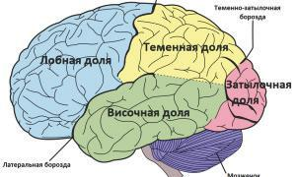
Рис. 23. Доли полушарий

Сильвиева борозда отделяет височную долю от теменной, в глубине сильвиевой борозды лежит островок; роландова борозда – лобную долю от теменной; теменно-затылочная борозда отделяет затылочную долю от теменной; сагиттальная борозда делит полушария на правую и левую половины. Более мелкие борозды имеют различную направленность. Количество борозд и извилин у людей различается, но умственные способности от этого не зависят. Влияние на интеллектуальные показатели оказывает архитектоника коры.
Архитектоника коры. Кора больших полушарий головного мозга образована серым веществом, расположенным по периферии полушарий. У человека кора составляет в среднем 44 % от объема всего полушария в целом. Площадь поверхности коры одного полушария у взрослого человека в среднем равна 220000 мм3, причем на выпуклые части извилин приходится одна треть, а на боковые и нижние стенки борозд – две трети всей площади коры. Толщина коры в различных участках неодинакова и колеблется от 1,5 до 5 мм (в среднем 2-3 мм). Наибольшая толщина отмечается в верхних участках предцентральной, постцентральной извилин и парацентральной дольки. Обычно кора на выпуклой поверхности извилин имеет большую толщину по сравнению с боковыми поверхностями и дном борозд.
Кора разделена на 52 поля (по Бродману; в работе будут рассмотрены 47), каждое из которых отвечает за определенный участок тела (рис. 24). Характерной особенностью строения коры является ориентированное, горизонтально-вертикальное распределение составляющих ее нервных клеток по слоям и колонкам. Пространство между телами и отростками нервных клеток коры заполнено нейроглией и сосудистой сетью (капиллярами). Нейроны коры подразделяются на три основных типа: пирамидные (80-90 % всех клеток коры); звездчатые; веретенообразные.
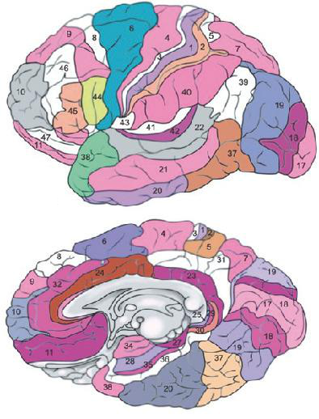
Рис. 24. Поля по Бродману

Структурно-функциональные особенности коры больших полушарий:
1. Основной функциональный элемент коры – афферентно-эфферентный (т.е. воспринимающий афферентные и посылающий эфферентные стимулы) – пирамидный нейрон с длинными аксонами.
2. Звездчатые клетки отличаются слабым развитием дендритов и мощным развитием аксонов, которые не выходят за пределы поперечника коры и охватывают своими разветвлениями группы пирамидных клеток. Звездчатые клетки выполняют роль воспринимающих и синхронизирующих элементов, способных координировать (одновременно тормозить или возбуждать) пространственно близкие группы пирамидных нейронов.
3. Корковые нейроны характеризуются сложным субмикроскопическим строением. Различные по топографии участки коры отличаются плотностью расположения клеток, их вели-чиной и другими характеристиками послойной и колончатой структуры.
Все эти показатели определяют цитоархитектонику коры.
Поля по Бродману:
––поля 1, 2 и 3 – соматосенсорная область, первичная зона, находятся в постцентральной извилине;
––поле 4 – моторная область, располагается в пределах пре-центральной извилины;
––поле 5 – вторичная соматосенсорная зона, располагается в пределах верхней теменной дольки;
––поле 6 – премоторная кора и дополнительная моторная кора (вторичная моторная зона), располагается в передних отделах прецентральной и задних отделах верхней и средней лобной извилин;
––поле 7 – третичная моторная зона, расположена в верхних отделах теменной доли между постцентральной извилиной и затылочной долей;
––поле 8 – располагается в задних отделах верхней и средней лобной извилин, включает в себя центр произвольных движений глаз;
––поле 9 – дорсолатеральная префронтальная кора;
––поле 10 – передняя префронтальная кора;
––поле 11 – обонятельная область;
––поле 17 – ядерная зона зрительного анализатора – зрительная область, первичная зона;
––поле 18 – ядерная зона зрительного анализатора – центр восприятия письменной речи, вторичная зона;
––поле 19 – ядерная зона зрительного анализатора, вторичная зона (оценка значения увиденного);
––поле 20 – нижняя височная извилина (центр вестибулярного анализатора);
––поле 21 – средняя височная извилина (центр вестибулярного анализатора);
––поле 22 – ядерная зона звукового анализатора;
––поле 24 – детектор ошибок;
––поле 28 – проекционные поля и ассоциативная зона обонятельной системы;
––поле 32 – дорсальная зона передней поясной коры, рецепторная область эмоциональных переживаний;
––поле 37 – акустико-гностический сенсорный центр речи, контролирует трудовые процессы речью, ответственно за понимание речи;
––поле 39 – ангулярная извилина, часть зоны Вернике (центр зрительного анализатора письменной речи);
––поле 40 – краевая извилина, часть зоны Вернике (двигательный анализатор сложных профессиональных, трудовых и бытовых навыков);
––поле 41 – ядерная зона слухового анализатора, первичная зона;
––поле 42 – ядерная зона слухового анализатора, вторичная зона;
––поле 43 – вкусовая область;
––поле 44 – центр Брока;
––поле 45 – триангулярная часть поля Бродмана (музыкальный моторный центр);
––поле 46 – двигательный анализатор сочетанного поворота головы и глаз в разные стороны;
––поле 47 – ядерная зона пения, речедвигательная его составляющая;
––поле 52 – ядерная зона слухового анализатора, которая отвечает за пространственное восприятие звуков и речи.

Выделяют пять – восемь слоев нервных клеток. В эмбриональном состоянии отмечают наличие шести слоев. В связи с этим шестислойный тип строения принят как основной (рис. 25).
1. Наружный слой – молекулярный, или зернистый, – мелкие нервные клетки с густым переплетением волокон.
2. Наружный зернистый слой – мелкие клетки различной формы, нет густо переплетенных волокон.
3. Пирамидный слой состоит из мелких и средних клеток.
4. Внутренний зернистый слой также состоит из мелких клеток. Здесь заканчиваются проводники чувствительности организма.
5. Ганглионарный, или ганглиозный, слой состоит из крупных нервных клеток пирамидной формы – клеток Беца (нейроны размером 20 мкм). Здесь берут начало эфферентные (нисходящие) нервные волокна.
6. Полиморфный слой состоит из разнообразных клеток, находится на границе с белым веществом.
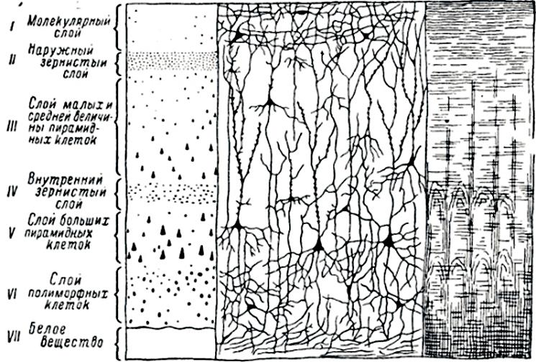

Рис. 25. Слои коры больших полушарий

В каждом клеточном слое, помимо нервных и глиальных клеток, располагаются нервные волокна – отростки клеток данного слоя или других клеточных слоев либо отделов мозга (про-водящие пути). Строение и плотность залегания волокон неоди-наковы в различных отделах коры. Особенности распределения волокон в коре головного мозга определяют термином «миелоар-хитектоника» (150 миелоархитектонических участков).

Наиболее крупные подразделения территории коры
Новая кора подразделяется на следующие области: прецентральную, постцентральную, височную, нижнетеменную, верхнетеменную, височно-теменно-затылочную, затылочную, островковую, лимбическую. В свою очередь области подразделяются на подобласти и поля. Основной тип прямых и обратных связей новой коры – вертикальные пучки волокон, приносящие информацию из подкорковых структур к коре и посылающие ее от коры в эти же подкорковые образования.
Наряду с вертикальными связями имеются внутрикортикальные (горизонтальные) пучки ассоциативных волокон, проходящие на различных уровнях коры и в белом веществе под корой. Горизонтальные пучки наиболее характерны для первого третьего слоев коры, а в некоторых полях – для пятого слоя. Горизонтальные пучки обеспечивают обмен информацией как между полями, расположенными на соседних извилинах, так между отдаленными участками коры (например, лобной и затылочной).
Белое вещество больших полушарий головного мозга состоит из различных систем нервных волокон, которые представляют собой проводящие пути головного мозга. Традиционно различа-ют ассоциативные (рис. 26), комиссуральные (рис. 27) и проек-ционные волокна.
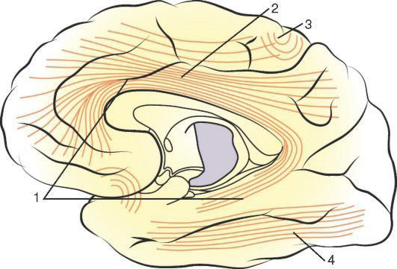

Рис. 26. Расположение пучков ассоциативных волокон белого вещества правого полушария большого мозга, медиальная поверхность: 1 – пояс; 2 – верхний продольный пучок; 3 – дугообразные волокна большого мозга; 4 – нижний продольный пучок

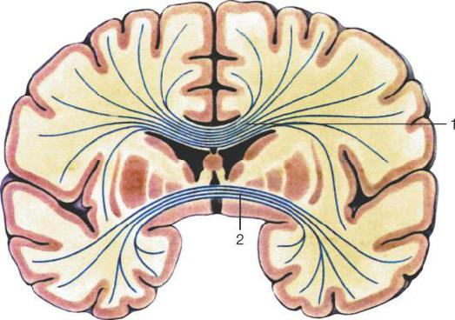

Рис. 27. Комиссуральные волокна мозолистого тела (1) и передней спайки (2) большого мозга на разрезе во фронтальной полости

Из белого вещества образованы спайки мозга, соединяющие между собой левое и правое полушария (комиссуральные волокна).
Внутренняя капсула – это толстая, изогнутая под углом пла-стинка белого вещества, которая находится между чечевице-образным и хвостатым ядрами. Во внутренней капсуле проходят волокна, связывающие кору большого мозга с другими отделами ЦНС (проекционные волокна).
Волокна восходящих проводящих путей, расходясь в различных направлениях к коре полушария, образуют так называемый лучистый венец. Книзу волокна нисходящих проводящих путей внутренней капсулы в виде компактных пучков направляются в ножку среднего мозга.
Мозолистое тело – большая спайка мозга, содержит проводящие пути, переходящие из одного полушария в другое и соединяющие участки коры левого и правого полушарий с целью объединения (координации) функций обеих половин мозга в одно целое. Мозолистое тело представляет собой толстую, особым образом изогнутую пластинку, состоящую из поперечных волокон. Свободная верхняя поверхность мозолистого тела, обращенная в сторону продольной щели большого мозга, имеет серый покров – тонкую пластинку серого вещества.
В мозолистом теле различают (рис. 28):

––передний, загибающийся книзу конец – колено, заостряется и образует клюв, переходящий в тонкую пластинку, продолжающуюся в терминальную (пограничную) пластинку (соединяют кору лобных долей);
––среднюю часть – тело (ствол) – соединяет теменные и височные доли;
––задний утолщенный конец – валик (соединяет кору затылочных долей).

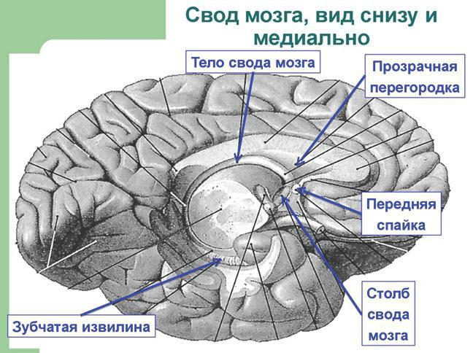

Рис. 28. Схема мозолистого тела и свода.

Под мозолистым телом находится свод, образованный двумя дугообразными белыми тяжами, соединенными в своей средней части при помощи поперечных волокон – спаек свода (рис. 28).
Средняя часть свода носит название «тело», которое спереди сзади расходится на два округлых тяжа, образуя впереди столбы свода, а позади – ножки свода. Ножки свода ограничивают лежащие позади них межжелудочковые отверстия, соединяющие III желудочек с боковыми желудочками.
Впереди столбов свода находится передняя спайка, имеющая вид белой поперечной перекладины, состоящей из нервных волокон. На сагиттальном разрезе спайка имеет форму овала, состоит из двух частей: передняя – тонкая, соединяет серое вещество обонятельных треугольников обоих полушарий; задняя – большая, содержит нервные волокна, связывающие кору височных долей. Между передней частью свода и коленом мозолистого тела натянута тонкая вертикальная пластинка мозговой ткани – прозрачная перегородка, в толще которой находится щелевидная полость, содержащая прозрачную жидкость.

6. Строение базальных ганглиев
В каждом полушарии большого мозга серое вещество формирует не только кору, но и отдельные ядра (узлы). Эти ядра находятся в толще белого вещества, ближе к основанию мозга.
Скопления серого вещества в связи с их положением получили наименование базальных ядер (ганглиев). К базальным ганглиям полушарий относят: полосатое тело, состоящее из хвостатого и чечевицеобразного ядер; ограду; миндалевидное тело (рис. 29).
Полосатое тело на горизонтальных и фронтальных разрезах мозга выглядит как чередующиеся полосы серого и белого вещества.
Хвостатое ядро находится сбоку от таламуса (отделяет полоска белого вещества – колено внутренней капсулы). Передний отдел хвостатого ядра утолщен и образует головку, которая составляет латеральную стенку переднего рога бокового желудочка, а внизу примыкает к переднему продырявленному веществу, где соединяется с чечевицеобразным ядром. Тело хвостатого ядра лежит в области дна центральной части бокового желудочка. Хвост ядра изгибается вниз, постепенно истончаясь, достигает миндалевидного тела.
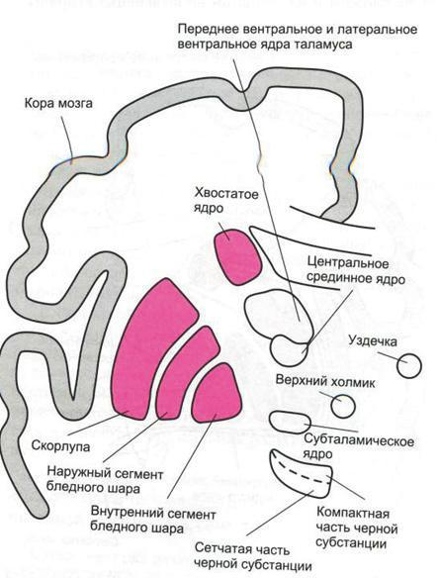
Рис. 29. Схема базальных ганглиев

Чечевицеобразное ядро по форме напоминает чечевичное зерно и находится латеральнее таламуса и хвостатого ядра.
Две параллельные вертикальные прослойки белого вещества делят ядро на три части: наиболее латерально лежит скорлупа, имеющая более темную окраску; медиальнее скорлупы находятся две более светлые мозговые пластинки (медиальная и латеральная), которые объединяют общим названием «бледный шар».
Хвостатое ядро и скорлупа относятся к филогенетически более новым образованиям – neostriatum (striatum). Бледный шар является более старым образованием – paleostriatum (pallidum). Вследствие этого термин «чечевицеобразное ядро» часто употребляется только в чисто топографическом смысле, а вместо названия «полосатое тело» хвостатое и чечевицеобразное ядро именуют «стриопаллидарной системой». Стриопаллидарная система представляет собой главную часть экстрапирамидной системы, является высшим регулирующим центром вегетативных функций в отношении теплорегуляции и углеводного обмена.
Ограда расположена в белом веществе полушария сбоку от скорлупы, между скорлупой и корой островковой доли. Она имеет вид тонкой вертикально расположенной пластинки се-рого вещества. От скорлупы ограду отделяет прослойка белого вещества – наружная капсула, от коры основания – такая же прослойка, получившая название «самая наружная капсула».
Миндалевидное тело, или эпистриатум, находится в белом веществе височной доли полушария примерно на 1,5-2 см сзади от височного полюса.
Обонятельный мозг. Это филогенетически самая древняя часть переднего мозга, возникшая в связи с рецептором обоняния. Поэтому все его компоненты являются различными частями обонятельного анализатора. Белое вещество передней части больших полушарий образует два выпячивания, которые представляют собой обонятельный мозг. Этот отдел развит слабо, состоит из двух частей: центральной (само выпячивание) и периферической (заканчивается в слизистой оболочке верней носовой раковины). Периферическая часть – это обонятельная доля, тогда как центральный отдел – это извилины мозга. Обонятельный мозг делится на периферическую и центральную части. В центральную часть входят сводчатая извилина (состоит из трех извилин: поясной извилины, перешейка и парагиппокампальной извилины), зубчатая извилина, гиппокамп (морской конек). Периферическая часть состоит из обонятельной луковицы, обонятельного тракта, обонятельного треугольника, медиальная и латеральной обонятельных извилин, околообонятельной области, переднего продырявленного вещества.
Боковые желудочки (I и II) – щелевидные образования, входящие в каждую долю головного мозга, образуя рога, заполненные ликвором (рис. 30). Боковые желудочки находятся ниже уровня мозолистого тела симметрично.
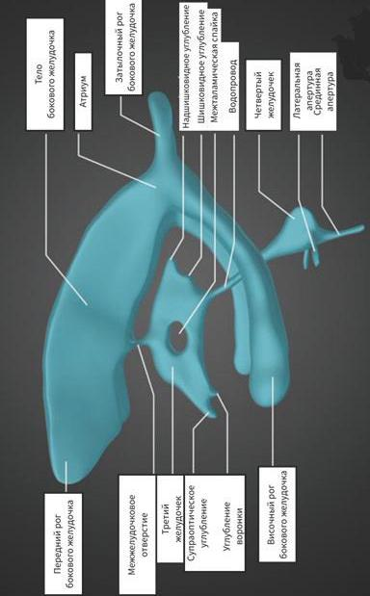
Рис. 30. Схема соотношений желудочков мозга
Полость каждого бокового желудочка соответствует форме полушария: теменной доле полушария большого мозга соответствует центральная часть бокового желудочка, лобной доле – передний рог, затылочной доле – задний рог (затылочный рог), височной доле – нижний рог (височный рог).
Передний (лобный) рог бокового желудочка имеет вид широкой щели, изогнутой книзу. Медиальная стенка переднего рога образована прозрачной перегородкой, отделяющей передний рог от такого же рога другого полушария. Передняя, верхняя и нижняя стенки переднего рога ограничены волокнами мозолистого тела.
Центральная часть бокового желудочка – это горизонтально расположенное щелевидное пространство, ограниченное сверку поперечно идущими волокнами мозолистого тела. По медиальной стенке нижнего рога на всем его протяжении тянется возвышение белого цвета гиппокамп (морской конек), которое продолжается до самых передних отделов рога и заканчивается утолщением.
С гиппокампом сращена бахромка, которая является продолжением ножки свода и местом прикрепления сосудистого сплетения бокового желудочка. Задний рог окружен слоем белых нервных волокон мозолистого тела. На медиальной стенке заднего рога заметны два выпячивания: верхнее – луковица заднего рога и нижнее – птичья шпора.
В центральной части и нижнем роге бокового желудочка находится сосудистое сплетение, которое прикрепляется к сосудистой ленте внизу и к ленте свода вверху. Продолжается сосудистое сплетение в нижний рог, где оно прикрепляется к бахромке гиппокампа. В передних отделах сосудистое сплетение бокового желудочка через межжелудочковое отверстие соединяется с сосудистым сплетением III желудочка.

7. Строение лимбической системы
Под лимбической системой понимают морфофункциональное объединение, которое включает в себя филогенетически старые отделы коры переднего мозга, а также ряд подкорковых структур (рис. 31).
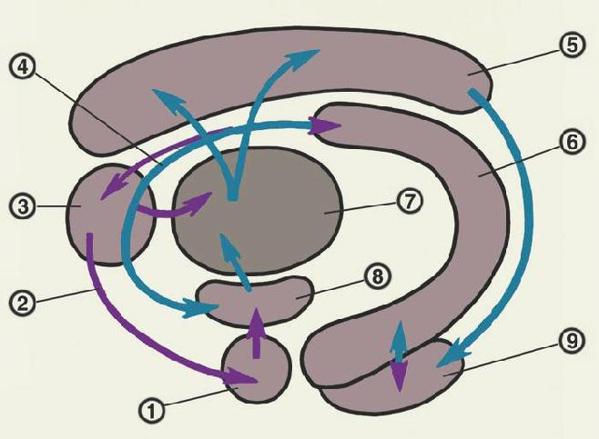

Рис. 31. Морфофункциональная характеристика лимбической системы – схема взаимодействия структур круга Пейпса:
1 – амигдалоидная область; 2 – обонятельная система; 3 – перегородка; 4 – свод; 5 – поясная извилина; 6 – гиппокамп; 7 – переднее ядро таламуса; 8 – гипоталамус; 9 – энторинальная кора; синими стрелками обозначены морфологические связи круга Пейпса, фиолетовыми – связи, не входящие в него

В состав лимбической коры входят:
––древняя кора, формирующая обонятельный мозг и состоящая из обонятельных луковиц, обонятельного бугорка, прозрачной перегородки и прилежащих областей коры (препериформной, периамигдалярной и диагональной областей);
––старая кора, объединяющая сместившийся в процессе эволюции к височной доле гиппокамп, зубчатую фасцию, основание гиппокампа и расположенную над мозолистым телом поясную извилину;
––древняя и старая кора (аллокортекс), граничащая с пятислойной межуточной корой, или мезокортексом, переходящим непосредственно в новую шестислойную кору – неокортекс. Мезокортекс формируется прилежащей к древней коре островковой (инсулярной) зоной и граничащей со старой корой парагиппокамповой извилиной (энториальная область и предоснование гиппокампа, или пресубикулум), которые также включены в состав лимбической системы (рис. 32).
Из подкорковых структур в лимбическую систему входят расположенный в медиальной стенке височной доли миндалевидный комплекс и ядра мозговой перегородки. Нередко к лимбической системе относят переднее таламическое ядро, мамиллярные тела и гипоталамус. Все многочисленные формирования лимбической коры кольцеобразно охватывают основание переднего мозга и являются своеобразной границей между новой корой и стволовой частью мозга.
Лимбическая система характеризуется обилием двусторонних связей с другими отделами мозга и внутри самой системы. Установлено наличие мощных связей лимбической системы с гипоталамусом. Через гипоталамус и мамиллярные тела лимбическая система соединена с центральным серым веществом и ретикулярной формацией среднего мозга. К миндалине и гиппокампу идут пути от височной доли коры, передающие информацию от зрительной, слуховой и соматической сенсорных систем. Установлены связи лимбической системы с лобными долями коры переднего мозга. Наконец, в пределах лимбической системы идентифицированы сложные циклические связи, создающие условия для циркуляции возбуждения по сложным круговым путям.

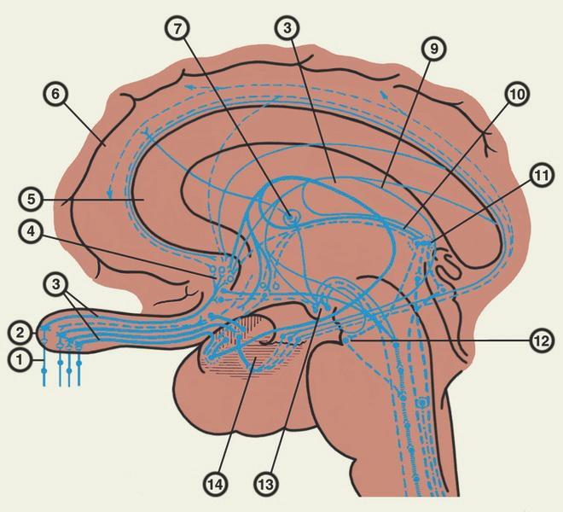

Рис. 32. Схема структур лимбической системы и связей между ними (обозначены стрелками и пунктирными линиями):

1 – клетки обонятельного эпителия; 2 – обонятельная луковица; 3 – обонятельный тракт; 4 – передняя спайка; 5 – мозолистое тело; 6 – поясная извилина; 7 – передние ядра таламуса; 8 – конечная полоска; 9 – свод мозга; 10 – мозговая полоска; 11 – ядра хабенулярного комплекса; 12 – межножковое ядро; 13 – сосцевидное ядро; 14 – амигдалоидная область

Примечание к рис. 24: рассмотрены 47 полей из 52

